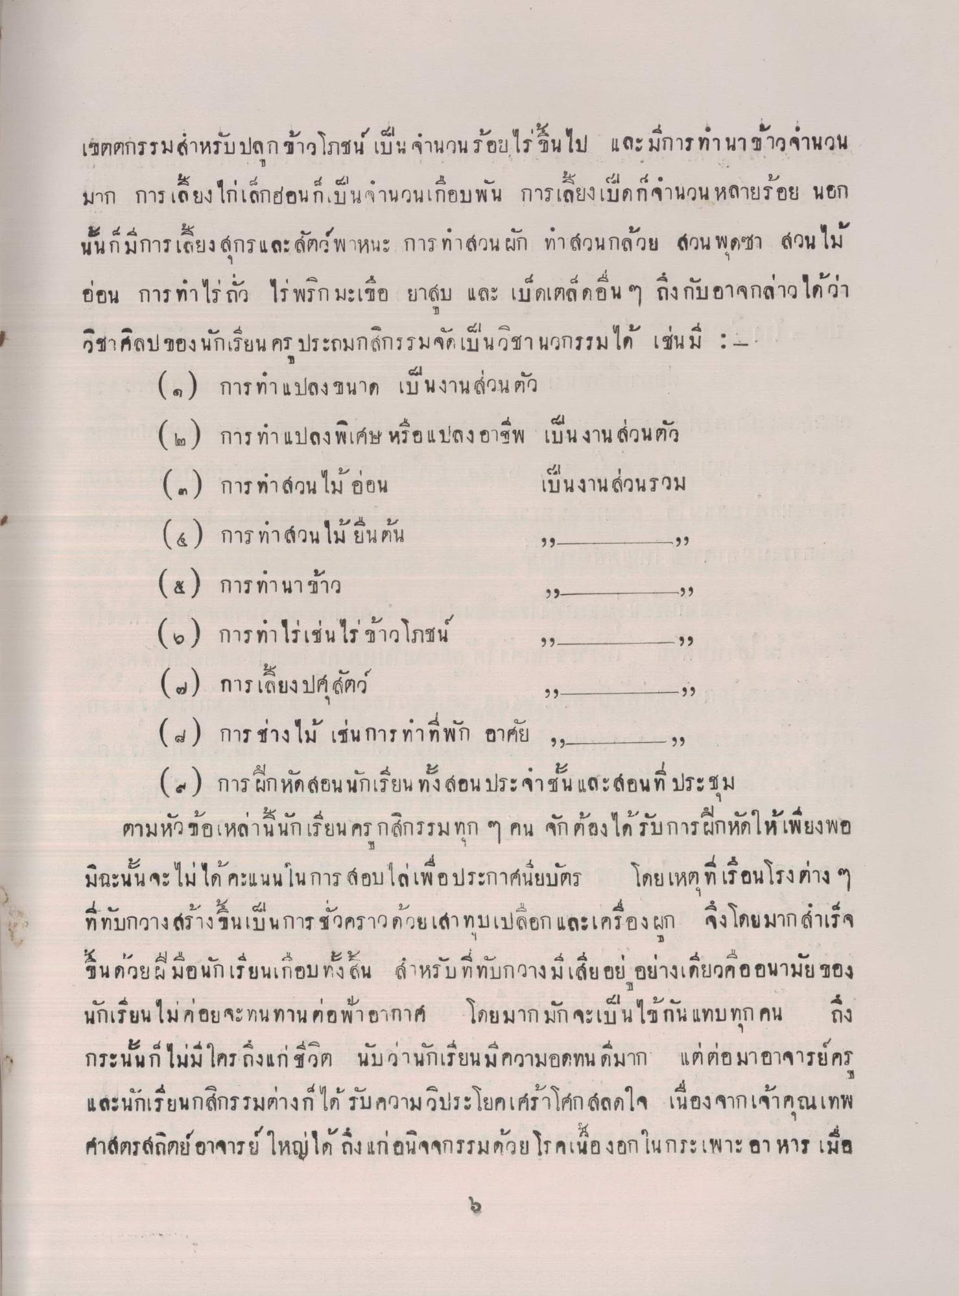
เขตตกรรมสําหรับปลูกข้าวโภชน์ เป็นจํานวนร้อยไร่ ขึ้นไป และมีการทํานาข้าวจานวน มาก การเลี้ยงไก่เด็กฮอนก็เป็นจานวนเกือบพัน การเลี้ยงเป็ดก็จํานวนหลายร้อย นอก นั้นก็มีการเลี้ยงสุกรและสัตว์พาหนะ การทําสวน ผัก ทา สวนกล้วย สวน พูดซา สวน ไม้ อ่อน การทําไร่ถั่ว ไร่ พริก มะเขือ ยาสูบ และ เบ็ดเตล็ดอื่น ๆ ถึงกับอาจกล่าวได้ว่า วิชาศิลป ของนักเรียน ครู ประถมกสิกรรมจัดเป็นวิชา นวกรรมได้ เช่น ม : -
(๑) การทําแปลง ขนาด เป็นงาน ส่วนตัว (๒) การทําแปลงพิเศษ หรือแปลงอาชีพ เป็นงานส่วนตัว (๒) การทาสวน ไม้ ออน เป็นงานส่วนรวม (4) การทําสวน ไม้ยืนต้น (๕) การทํานาข้าว (6) การทาไร่เช่นไร่ ข้าวโภชน (๒) การเลี้ยงปศุสัตว์ (4) การ ช่างไม้ เช่นการทําที่พัก อาศัย ,
(4) การฝึกหัดสอนนักเรียนทั้งสอน ประจําชั้น และสอนที่ ประชุม ตามหัวข้อเหล่านี้นักเรียน ครู กสิกรรม ทุก ๆ คน จักต้องได้รับการฝึกหัดให้เพียงพอ มิฉะนั้นจะไม่ได้ คะแนนในการ สอบได้เพื่อประกาศนียบัตร โดยเหตุที่เรือนโรงต่าง ๆ ที่ทับกวางสร้างขึ้นเป็นการชั่วคราวด้วยเสา ทุบเปลือก และเครื่อง ผก จึงโดยมากสําเร็จ ขึ้นด้วย มือนักเรียนเกือบทั้งสิ้น สําหรับที่ทับกวางมีเสียอยู่ อย่างเดียวคืออนามัย ของ นักเรียนไม่ค่อยจะทนทานต่อฟ้าอากาศ โดยมากมักจะเป็นไข้กัน แทบทุก คน ถึง กระนั้นก็ไม่มีใคร ถึงแก่ชีวิต นับว่านักเรียนมีความอดทน ดื่มาก แต่ต่อมาอาจารย์ครู และนักเรียนกสิกรรมต่างก็ได้รับความวิประโยคเศร้าโศกสลดใจ เนื่องจากเจ้าคุณเทพ ศาสตรสถิตย์ อาจารย์ใหญ่ได้ ถึงแก่อนิจจกรรมด้วยโรคเนื้องอกในกระเพาะอาหาร เมื่อ

